Tarea 4

Fecha de entrega: lunes 29 de junio de 2026.

Paso 1
Abre este chat de Gemini y responde las preguntas que se te plantearán.
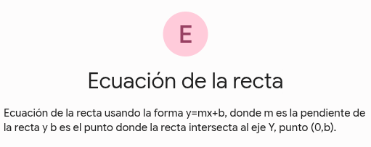
https://gemini.google.com/gem/1b_fknWmvWXAMcBDLOaIVd0KSbA2t-DKA?usp=sharing
Recuerda que es una IA por lo que si no sabes algo o tienes dudas le puedes hacer preguntas o incluso puedes subirle fotos o capturas de pantalla con las respuestas o dudas que tengas.

Paso 2
Al finalizar la evaluación con la IA, esta te dará un texto, súbelo a este Google forms.
https://docs.google.com/forms/d/e/1FAIpQLSdLXvdcjF2-tRnUXup8XPiLwyJhYkV1UGcg2fmNL3fe-KNJig/viewform?usp=publish-editor
El texto que te dará se verá algo así:
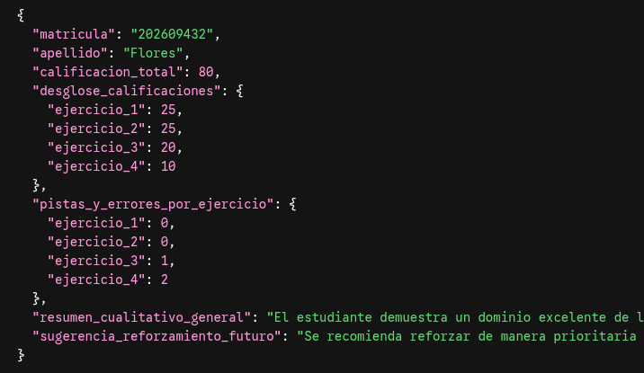
Paso 3.
Como comprobante de que terminaste la actividad, sube a la plataforma de la Universidad la captura de pantalla o el PDF de que contestaste el Google forms.

